Пояснительная записка
1. | Автор  (ФИО, должность) | Колыхалина Светлана Степановна  учитель технологии МБОУ СОШ №1
2. | Название ресурса | Интерактивная презентация «Моделирование плечевого изделия с цельнокроеным рукавом»
3. | Вид ресурса | презентация
4. | Предмет, УМК | Технология (УМК «Технология. Технологии ведения дома»  Н. В. Синица, В. Д. Симоненко-М, «Вентана- Граф», 2017)
5. | Цель и задачи ресурса | Цель: Дать представление о моделировании швейных изделий, обучить приёмам моделирования на примере плечевого изделия с цельнокроеным рукавом, ознакомить с различными видами отделки, познакомить учащихся с профессией "художник-модельер”, научить работать с инструкционной картой  Задачи:  Образовательные:  - ознакомить учащихся с понятием моделирование; с приёмами моделирования (изменения формы);  - сформировать навыки по моделированию (техническому моделированию прикладным способом);  - ознакомить с видами фартуков различного назначения и их отделкой;  - применение приемов моделирования при изготовлении новых моделей плечевого изделия с цельнокроеным рукавом;  - закрепить материал предыдущего урока;  - работать с инструкционными картами или карточками-заданиями.  Развивающие:  - развить у учащихся творческие способности, пространственное воображение, креативное мышление, внимательность, точность;  - развивать умение самокритично относиться к выполненной работе;  - приобретать навыки самоконтроля в процессе её выполнения;  - развивать понимание необходимости технологической последовательности обработки изделия;  - развивать стремление к анализу и оценки своей работы;  - формировать знания и умения об основных приемах моделирования;  - развивать способность применять полученные знания в творческой деятельности;  - развивать умения логически мыслить;  - развивать общеучебные умения, наглядно-образное мышление, память, самостоятельность, навыки правильной организации рабочего места.  Воспитательные:  - воспитать аккуратность, самостоятельность;  - воспитывать требовательность к качеству выполнения своей работы;  - творческое отношение к труду;  - культуру труда;  - коллективизм, чувство взаимопомощи;  - усидчивость;  - воспитывать чувство требовательности к себе;  - ответственности за свою работу;  - эстетический и художественный вкус;  - стремление доводить свою работу до конца.
6. | Возраст учащихся, для которых предназначен ресурс | 6 класс (ФГОС)
7. | Программа, в которой создан ресурс | MS Power Point 2007
8. | Методические рекомендации по использованию ресурса | В работе использованы анимационные эффекты и гиперссылки.  Данную презентацию рекомендуется использовать при изучении темы «Моделирование плечевого изделия с цельнокроеным рукавом» раздела «Конструирование и моделирование плечевого изделия» курса технологии 6 класса:  1) при изучении нового материала;  2) на завершающем этапе урока при повторении и первичном закреплении изученного материала.  Ресурс можно использовать при индивидуальной, групповой и фронтальной работе с классом.  Возможны следующие варианты:
9. | Источники информации
СЛАЙД № 1  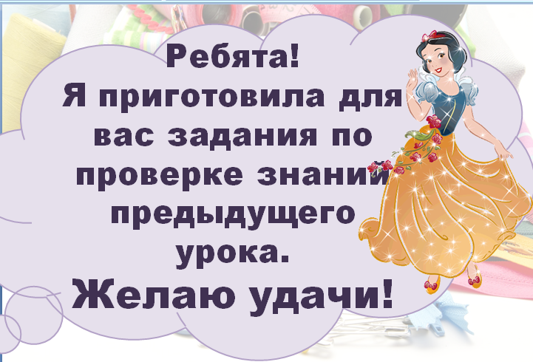 | ОПИСАНИЕ СЛАЙДА  Сегодня нам будет помогать на уроке Золушка. Она приготовила для вас задания, они несложные и интересные!  Для закрепления пройденного материала, ответьте, пожалуйста, на следующие вопросы:
СЛАЙД № 2  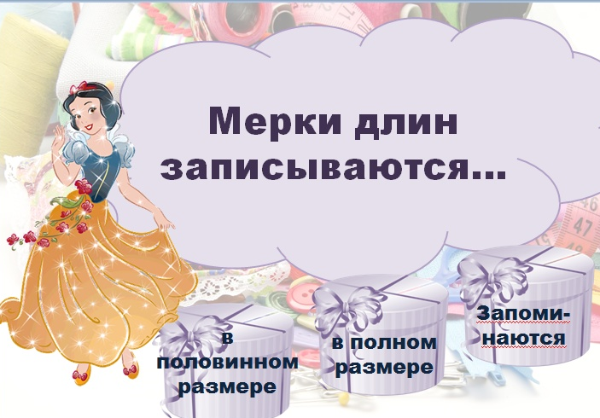 | ОПИСАНИЕ СЛАЙДА  Выберите правильный ответ.  Мерки длин записываются…
СЛАЙД № 3  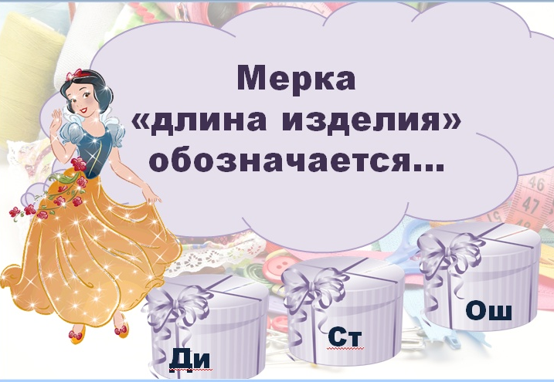 | ОПИСАНИЕ СЛАЙДА  Мерка «длина изделия» обозначается…
СЛАЙД № 4  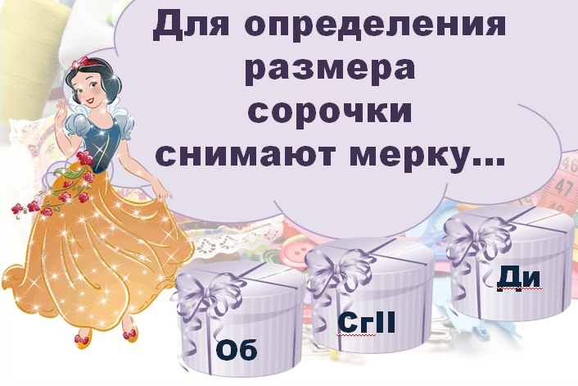 | ОПИСАНИЕ СЛАЙДА  Для определения размера сорочки снимают мерку…
СЛАЙД №5  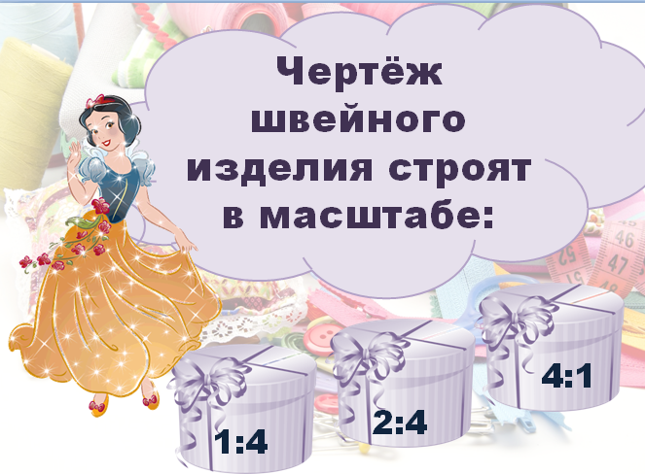 | ОПИСАНИЕ СЛАЙДА  Чертёж швейного изделия строят в масштабе:
СЛАЙД №6  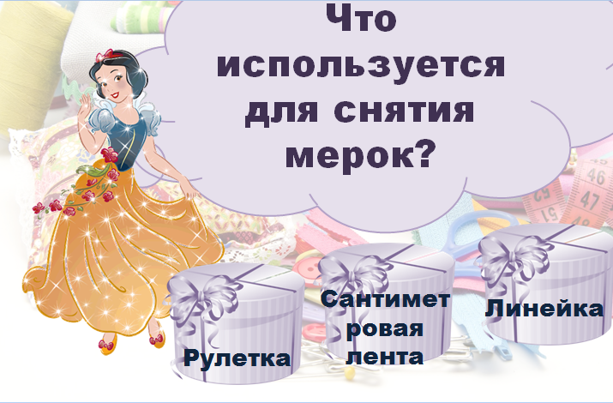 | ОПИСАНИЕ СЛАЙДА  Что используется для снятия мерок?
СЛАЙД №7  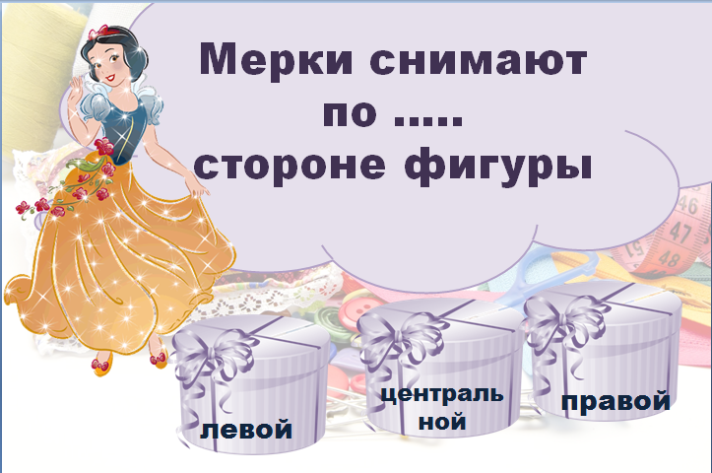 | ОПИСАНИЕ СЛАЙДА  Мерки снимают по ….. стороне фигуры
СЛАЙД №8  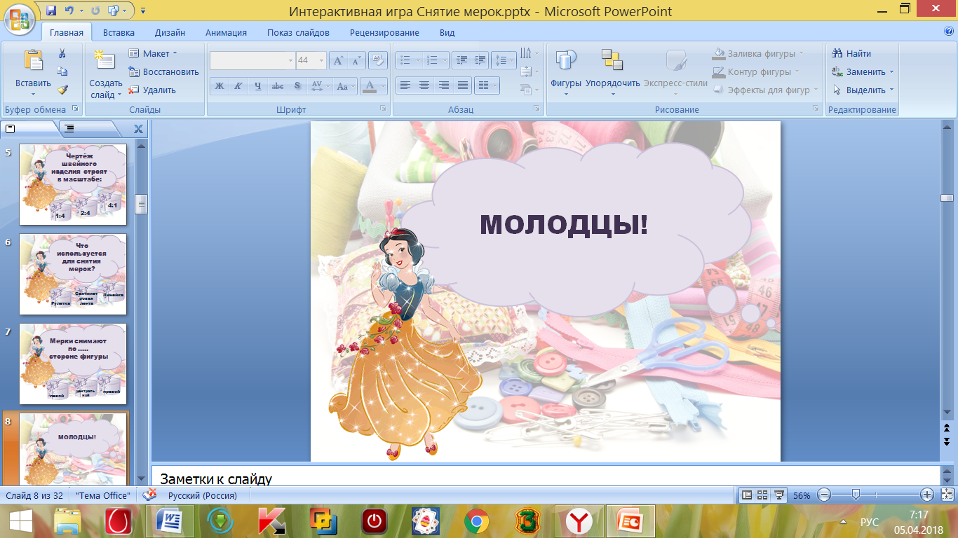 | ОПИСАНИЕ СЛАЙДА  МОЛОДЦЫ!
СЛАЙД №9  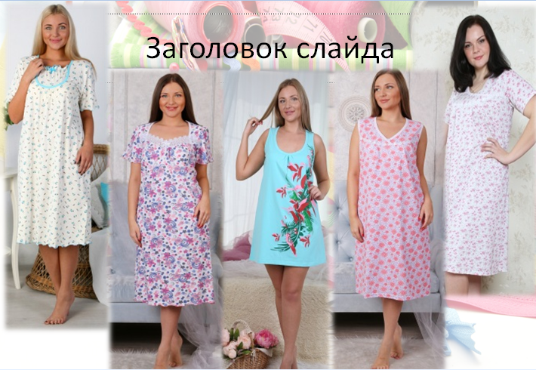 | ОПИСАНИЕ СЛАЙДА  Какие бывают сорочки?  Что у них общего и в чём различие?  Какой должна быть сорочка для сна?  Какие сорочки должна сшить Золушка?
СЛАЙД №10  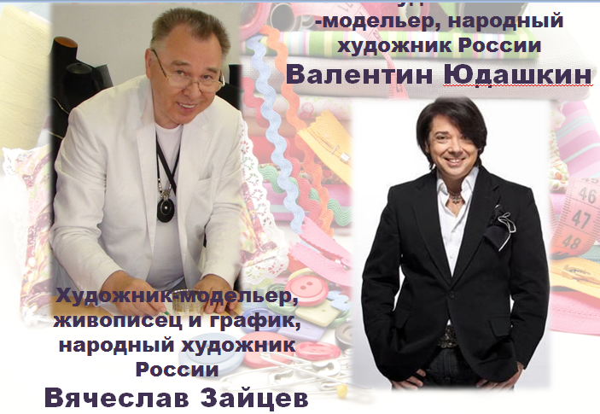 | ОПИСАНИЕ СЛАЙДА  Художник-модельер, живописец и график,  народный художник России Вячеслав Зайцев  Художник-модельер, народный художник России Валентин Юдашкин
СЛАЙД №11  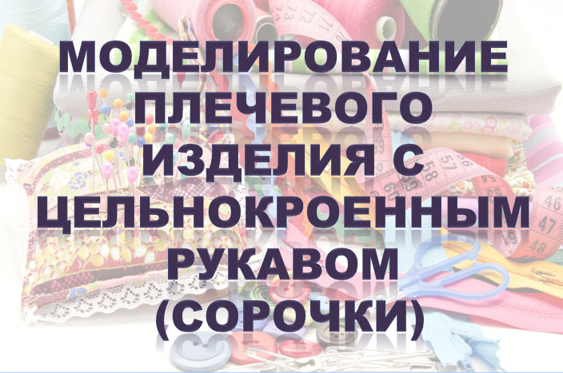 | ОПИСАНИЕ СЛАЙДА  Вы сами сформулировали проблему.  Давайте попробуем ее решить на сегодняшнем уроке.  Поэтому, какая у нас тема урока?  Тема урока:  «Моделирование плечевого изделия с цельнокроеным рукавом "  Сегодня на уроке вы будете модельерами.  Получить первоначальные навыки приемов моделирования –  это цель нашего урока
СЛАЙД №12  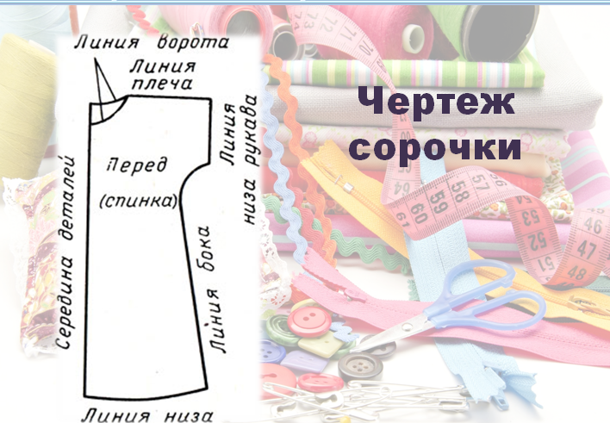 | ОПИСАНИЕ СЛАЙДА  Чертеж сорочки
СЛАЙД №13  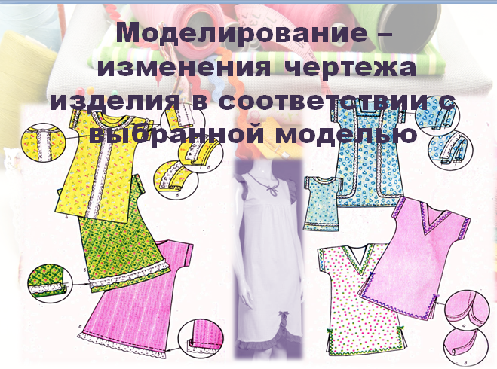 | ОПИСАНИЕ СЛАЙДА  Моделирование-это процесс создания новой одежды по фасону и отделке
СЛАЙД №14  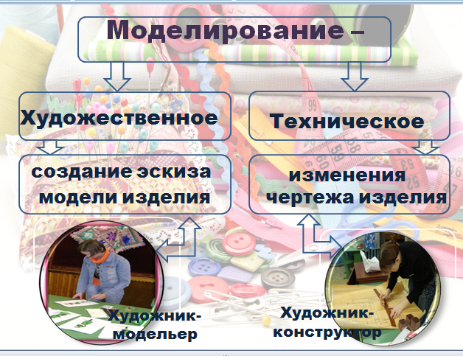 | ОПИСАНИЕ СЛАЙДА  Виды моделирования:  Художественное моделирование – создание эскиза модели изделия, изменение внешнего вида изделия с применением различных видов декоративной отделки  Техническое моделирование – процесс изменения чертежа основы изделия в соответствии с эскизом.
СЛАЙД №15  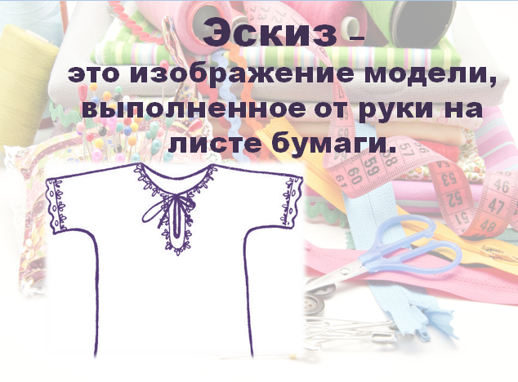 | ОПИСАНИЕ СЛАЙДА  Моделирование начинается с эскиза - это изображение модели, выполненное от руки на листе бумаги
СЛАЙД №16  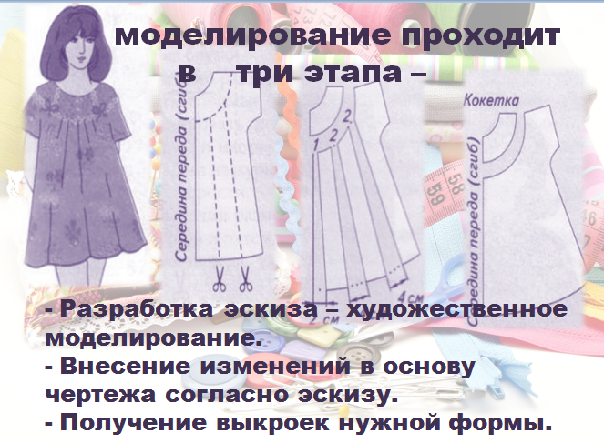 | ОПИСАНИЕ СЛАЙДА  Этапы моделирования:  - Разработка эскиза – художественное моделирование.  - Внесение изменений в основу чертежа согласно эскизу.  - Получение выкроек нужной формы.
СЛАЙД № 17  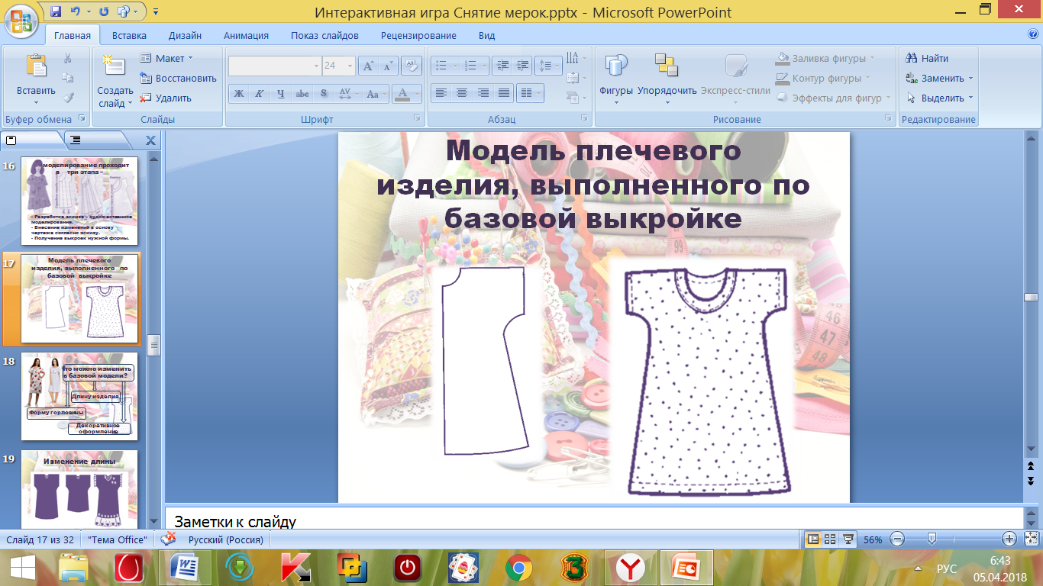 | ОПИСАНИЕ СЛАЙДА  Модель плечевого изделия, выполненная по базовой выкройке
СЛАЙД №18  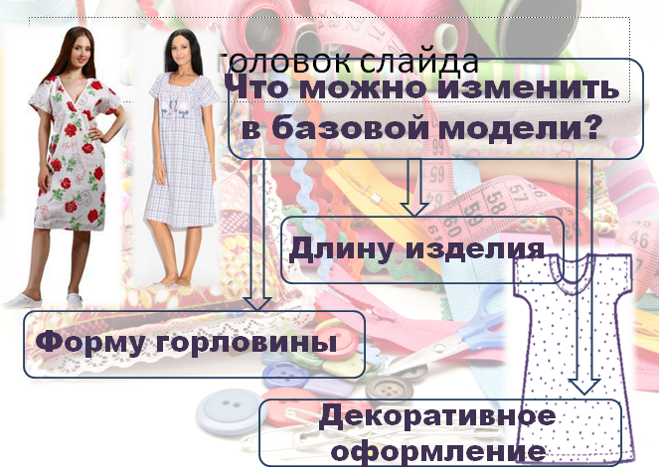 | ОПИСАНИЕ СЛАЙДА  Что можно изменить в базовой модели?  - Длину изделия  - Форму горловины  - Декоративное оформление
СЛАЙД №19  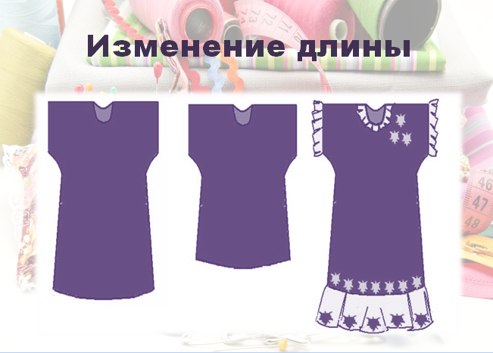 | ОПИСАНИЕ СЛАЙДА  Если вы хотите уменьшить длину изделия, проведите на лекалах переда и спинки новую линию низа параллельно нижнему срезу на таком расстоянии, на сколько, вы хотите сделать изделие короче, и срежьте лишние части лекал.  Если вы хотите увеличить длину изделия, приклейте к выкройке снизу дополнительный лист бумаги, продлите на нем линию бока и линию сгиба и отложите на этих прямых увеличение длины изделия
СЛАЙД №20  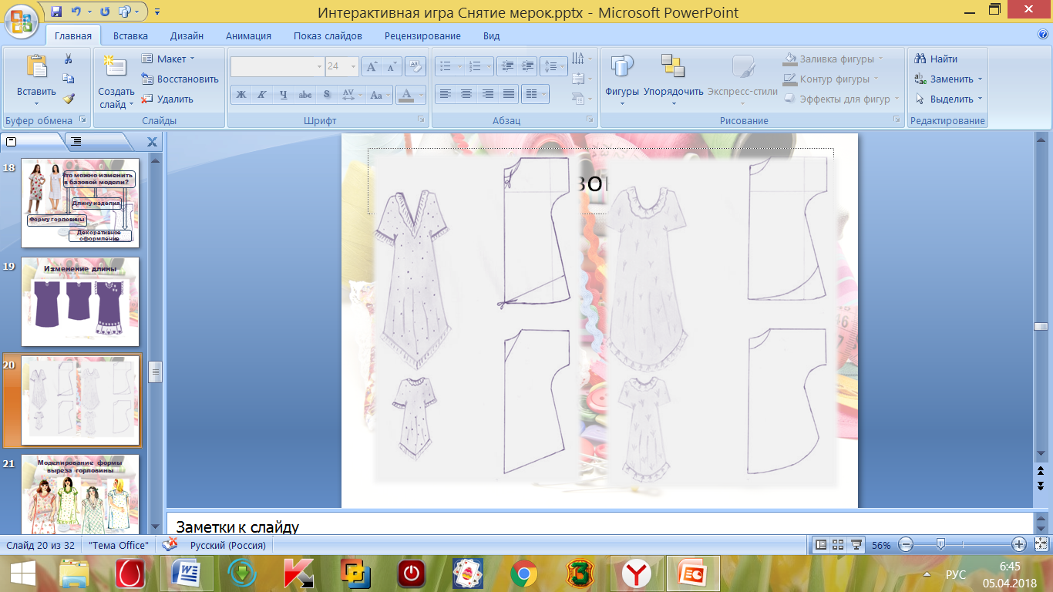 | ОПИСАНИЕ СЛАЙДА  Изменения нижнего среза юбки
СЛАЙД №21  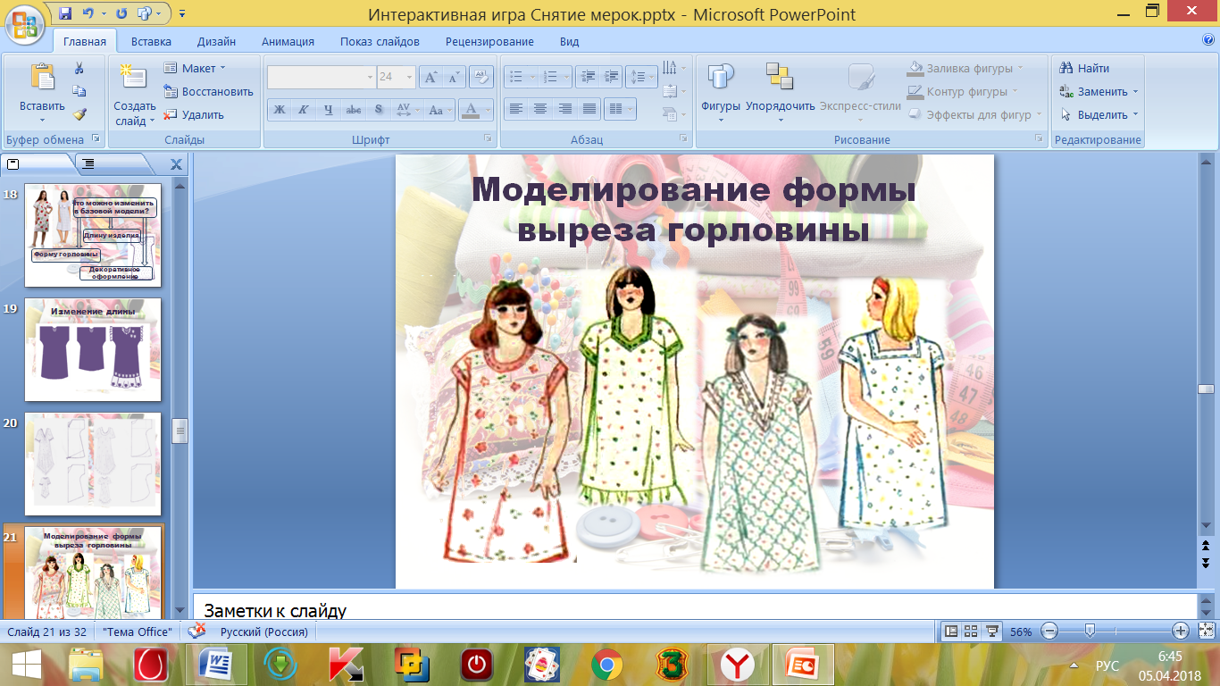 | ОПИСАНИЕ СЛАЙДА  Моделирование формы горловины плечевого изделия с цельнокроеным рукавом
СЛАЙД №22  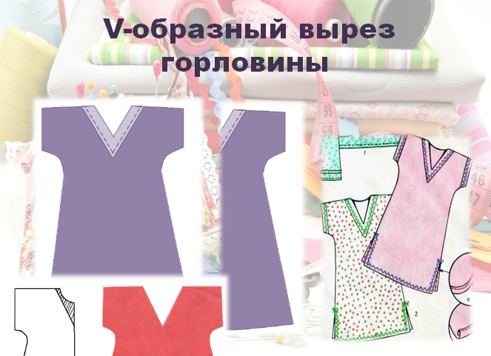 | ОПИСАНИЕ СЛАЙДА  Моделирование формы горловины - V-образный вырез горловины
СЛАЙД №23  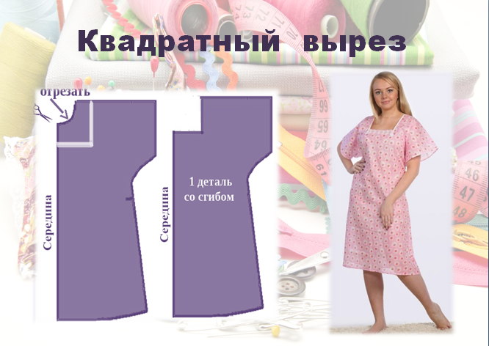 | ОПИСАНИЕ СЛАЙДА  Моделирование формы горловины - квадратный вырез
СЛАЙД №24  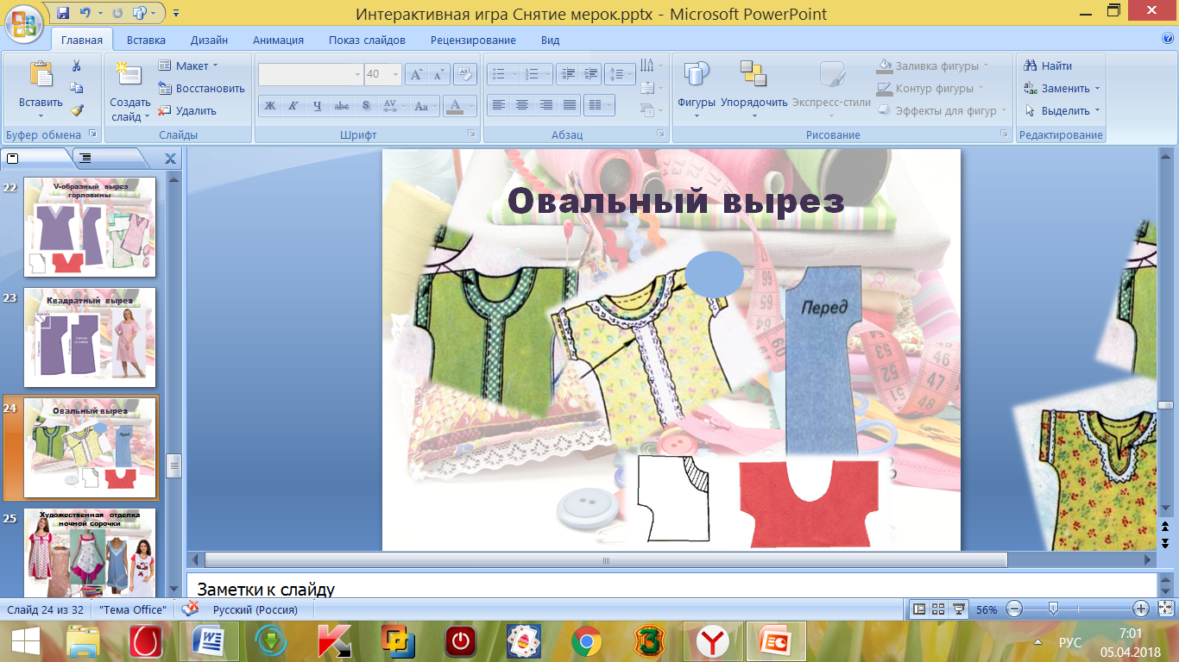 | ОПИСАНИЕ СЛАЙДА  Моделирование формы горловины - овальный вырез
СЛАЙД №25  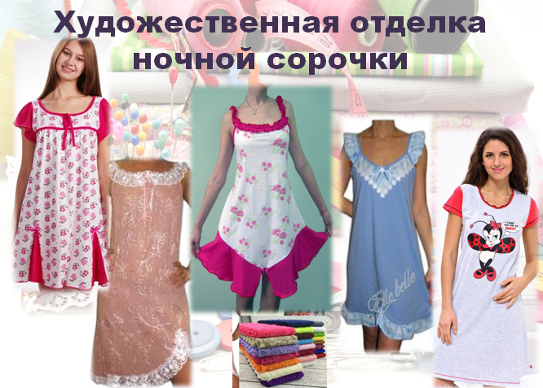 | ОПИСАНИЕ СЛАЙДА  Приёмы моделирования ночной сорочки с помощью художественной отделки: декоративные строчки, накладные детали, кружева тесьма, вышивка, аппликация.
СЛАЙД №26  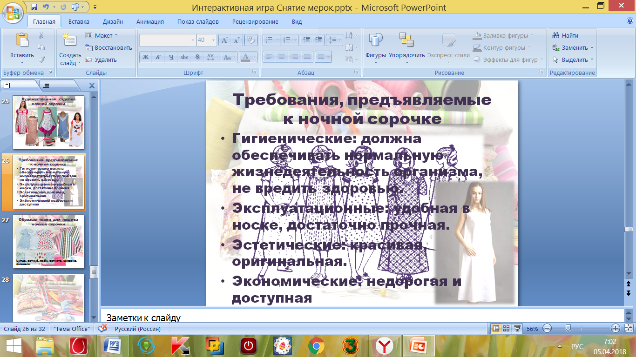 | ОПИСАНИЕ СЛАЙДА  Требования, предъявляемые  к ночной сорочке  - Гигиенические: должна обеспечивать нормальную жизнедеятельность организма, не вредить здоровью.  - Эксплуатационные: удобная в носке, достаточно прочная.  - Эстетические: красивая, оригинальная.  - Экономические: недорогая и доступная
СЛАЙД №27  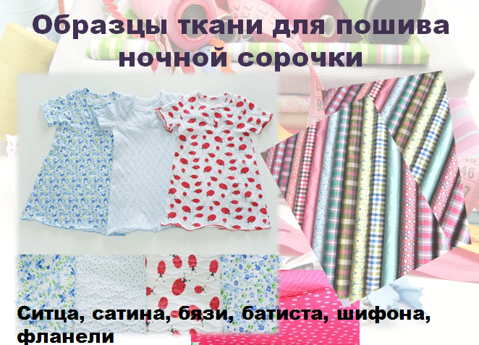 | ОПИСАНИЕ СЛАЙДА  Ночные сорочки шьют из хлопчатобумажных тканей: ситца, сатина, мадаполама, бязи, батиста, шифона. Для зимних ночных сорочек используют фланель и бумазею.
СЛАЙД №28  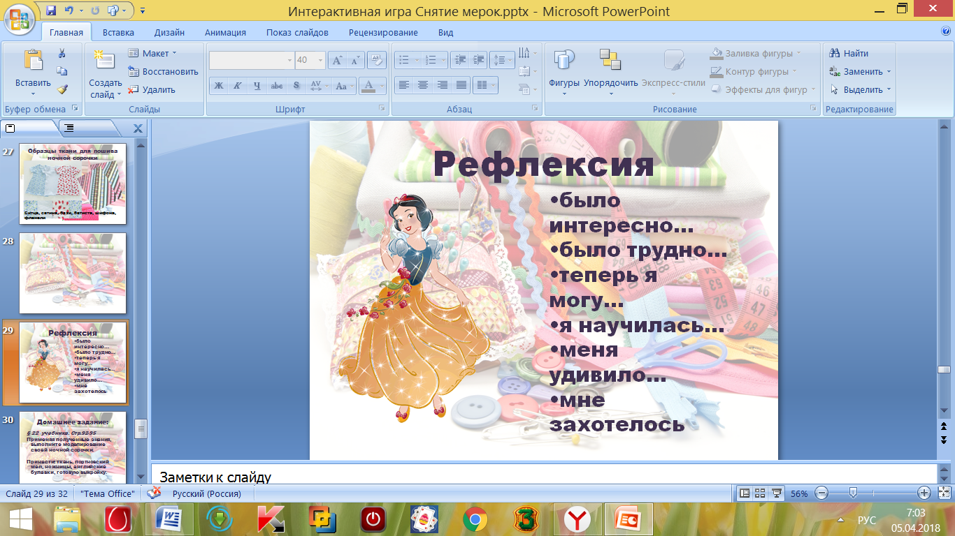 | ОПИСАНИЕ СЛАЙДА  Подведём итог нашего урока.  К какому результату пришли вы, выполняя задания.
СЛАЙД №29  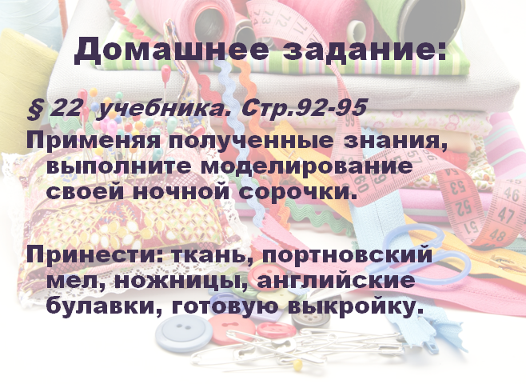 | СЛАЙДА  § 22 учебника. Стр.92-95  Применяя полученные знания, выполните моделирование своей ночной сорочки.
СЛАЙД №30  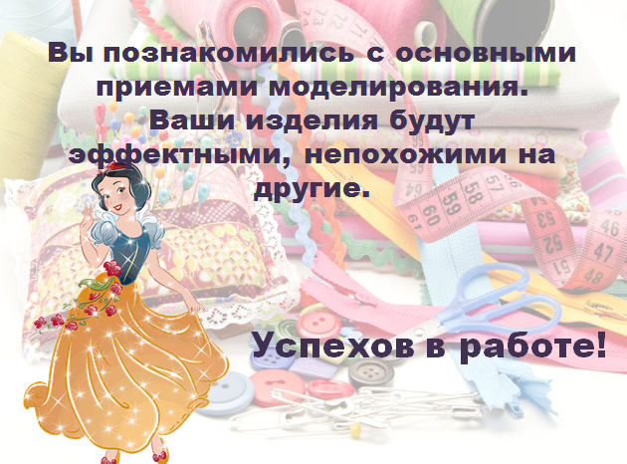 | ОПИСАНИЕ СЛАЙДА  Вы познакомились с основными приемами моделирования.  Ваши изделия будут эффектными, непохожими на другие.

